
Luxembourg, 24.09.2026

Manchester, quatre jours entre art, histoire et culture 17-20 septembre 2026
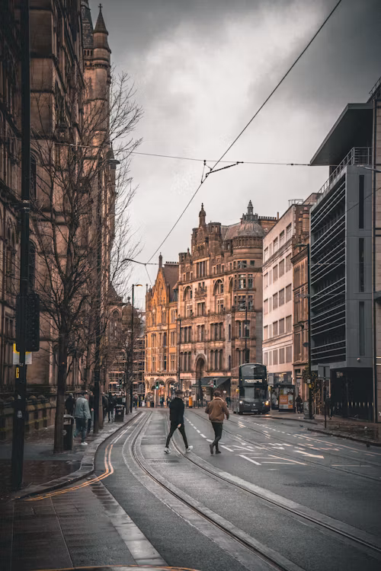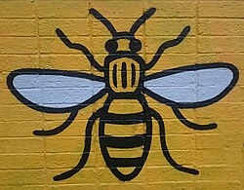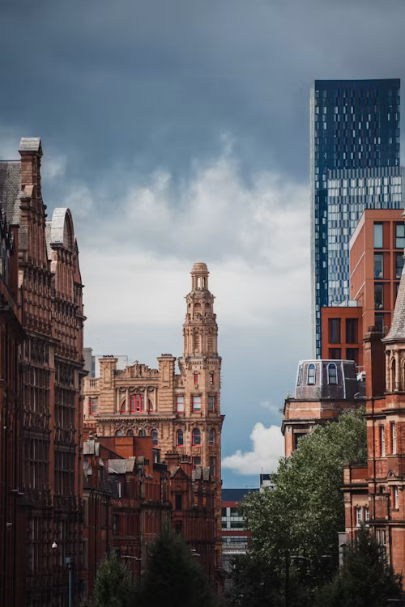
Il est 10 h 35 lorsque notre avion quitte le Luxembourg pour Manchester. Quelques heures plus tard, nous découvrons une ville dont le nom évoque immédiatement les grandes cheminées industrielles, le coton, les usines, et le football. Mais durant ces quatre jours, nous allons découvrir un Manchester beaucoup plus riche et surprenant : une ville d’art, d’histoire, de luttes sociales et de création contemporaine.
Notre voyage sera également placé sous le signe de la peinture, avec les préraphaélites, Hokusai et Hiroshige, puis L. S. Lowry, trois univers artistiques très différents qui vont rythmer notre séjour.

Jeudi 17 septembre – Premiers pas en Angleterre et découverte de Port Sunlight
Après un vol sans encombre, nous atterrissons à Manchester à 11 h 25. À peine arrivés, nous retrouvons notre guide et prenons la route vers Port Sunlight, sur la presqu’île du Wirral.
Le paysage urbain de Manchester laisse progressivement place à un environnement plus verdoyant. Nous allons découvrir un lieu très particulier, né de la révolution industrielle mais qui ne ressemble en rien à l’image que l’on peut se faire d’une cité ouvrière.

Port Sunlight, un village au milieu de l’industrie
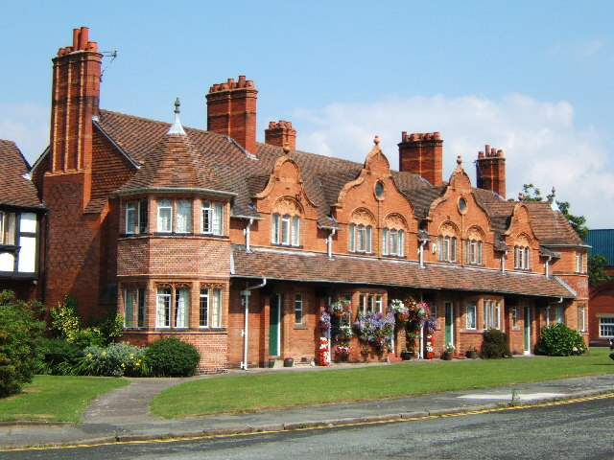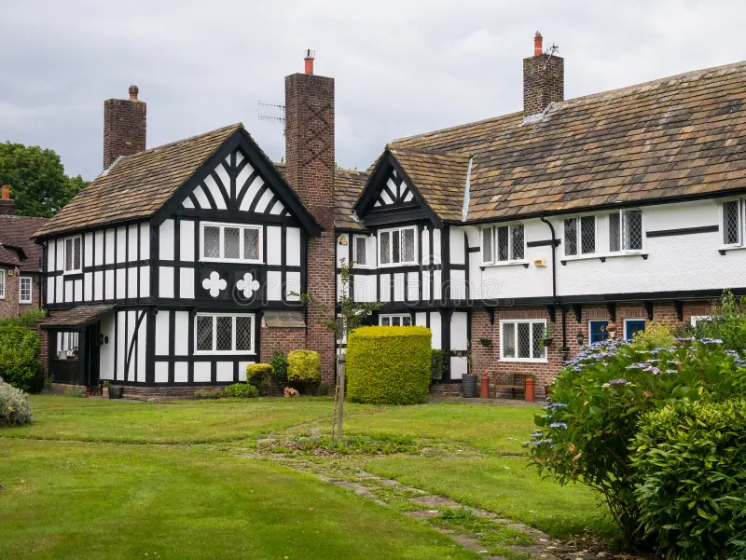
Port Sunlight a été créé à la fin du XIXe siècle par William Hesketh Lever, industriel du savon “Sunlight”, W.H.Lever s’associant ensuite à “Margarine Unie” pour former “Unilever”. Son ambition était de construire un village permettant à ses ouvriers de vivre dans de meilleures conditions. En parcourant ses rues, nous sommes frappés par le charme des maisons, leurs façades très travaillées, leurs jardins et la diversité des styles architecturaux. Le village donne presque l’impression d’un décor de cinéma ou d’un village anglais ancien, alors qu’il est directement lié à l’essor industriel. La visite guidée nous permet de comprendre que Port Sunlight n’est pas seulement un joli ensemble architectural. Il témoigne aussi d’une évolution des conceptions sociales à l’époque victorienne : logement, hygiène, espaces verts et qualité de vie deviennent progressivement des sujets importants dans les villes industrielles. Après cette première découverte, nous nous dirigeons vers l’un des grands rendez-vous artistiques du voyage.
La Lady Lever Art Gallery est installée au cœur même de Port Sunlight. Son fondateur, William Lever, était non seulement un industriel mais également un grand collectionneur d’art. Dès notre entrée, nous découvrons des salles élégantes qui abritent une remarquable collection de peinture britannique, avec une place privilégiée accordée aux artistes victoriens et aux préraphaélites.
Le mouvement préraphaélite, fondé en 1848 par Dante Gabriel Rossetti, John Everett Millais et William Holman Hunt, cherchait à rompre avec certaines conventions de la peinture académique. Les artistes voulaient retrouver une observation plus directe de la nature, une grande précision dans les détails et une intensité particulière des couleurs. Nous retrouvons dans leurs œuvres la nature, la littérature, la religion, les légendes médiévales et la beauté féminine.
Parmi les œuvres qui retiennent particulièrement notre attention figure The Black Brunswickers, de John Everett Millais. Le tableau représente un soldat qui s’apprête à partir pour la guerre tandis qu’une femme tente désespérément de le retenir. La scène est extrêmement théâtrale et l’émotion se lit dans les gestes et les regards.
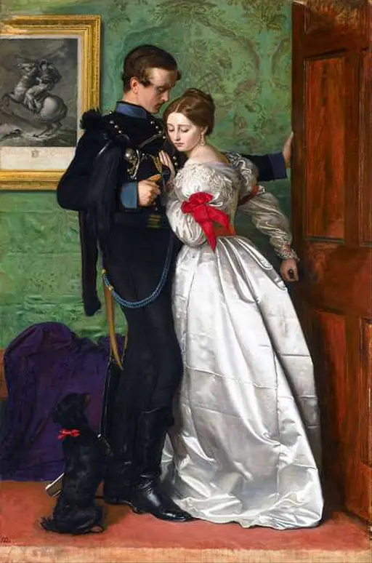
Autre œuvre remarquable : The Blessed Damozel, de Dante Gabriel Rossetti, inspirée de son propre poème. Le thème de l’amour séparé par la mort est traité avec cette esthétique très particulière de Rossetti : visage idéalisé, couleurs riches, détails minutieux et atmosphère presque irréelle.
Nous découvrons également Bubbles, de Millais, œuvre aujourd’hui célèbre pour avoir été associée à la publicité du savon Pears. Le tableau prend une résonance toute particulière ici, dans ce village créé par un grand industriel du savon.
La visite guidée consacrée aux préraphaélites nous permet de mieux comprendre ces œuvres et surtout de voir les liens qui existent entre peinture, poésie et littérature dans ce mouvement.
Cette première après-midi nous donne déjà l’impression d'avoir commencé un véritable voyage dans l’histoire de l’art britannique.
En fin d’après-midi, nous quittons Port Sunlight pour rejoindre notre hôtel, le Voco Manchester City Centre. Après un peu de repos, nous repartons à pied pour notre dîner au Sam’s Chop House. L’ambiance est chaleureuse et typiquement britannique. Après cette première journée particulièrement riche, nous regagnons tranquillement l’hôtel.

Vendredi 18 septembre – Manchester, les suffragettes et la magie de l’art japonais
La journée commence par un petit déjeuner à l’hôtel avant de retrouver Sue, notre guide.
Nous partons à la découverte de Castlefield, l’un des quartiers les plus anciens et les plus caractéristiques de Manchester.
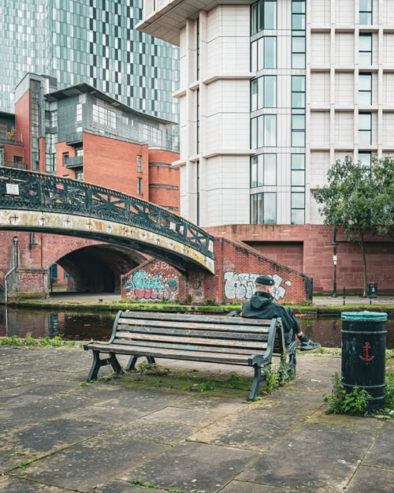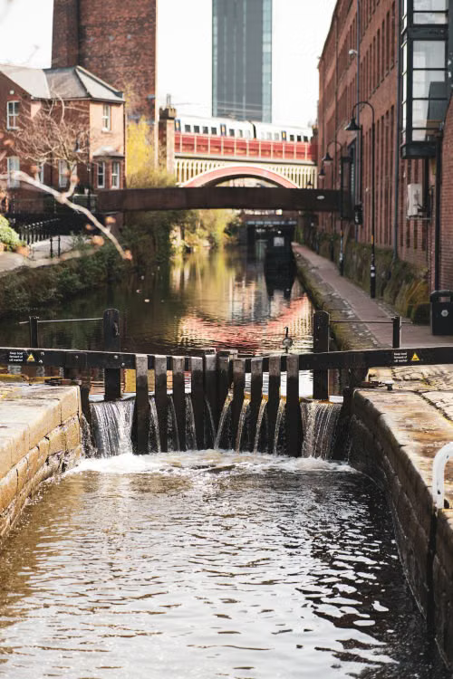
Ici, les vestiges romains côtoient les canaux, les anciennes infrastructures industrielles et les bâtiments de briques rouges. Les canaux rappellent l’importance qu’a eue le transport fluvial dans le développement industriel de Manchester. La ville a été au cœur de la révolution industrielle britannique et son réseau de canaux permettait d’acheminer matières premières et marchandises. Sue nous emmène au Science + Industry museum, ce musée mettant beaucoup les femmes en avant, fait assez rare. On y apprend l’origine du commerce de coton (venant des Etats-Unis), ses filatures et la relation avec l’esclavage. Sont exposées une ancienne machine à vapeur, les énormes machines à filer le coton. Ici encore, on se rend compte de l’importance du commerce qui a rendu Manchester tellement riche.
Nous passons par l’Université de Manchester et son Old Quad. L’atmosphère change : après les traces de l’industrie, nous découvrons une ville universitaire et scientifique.
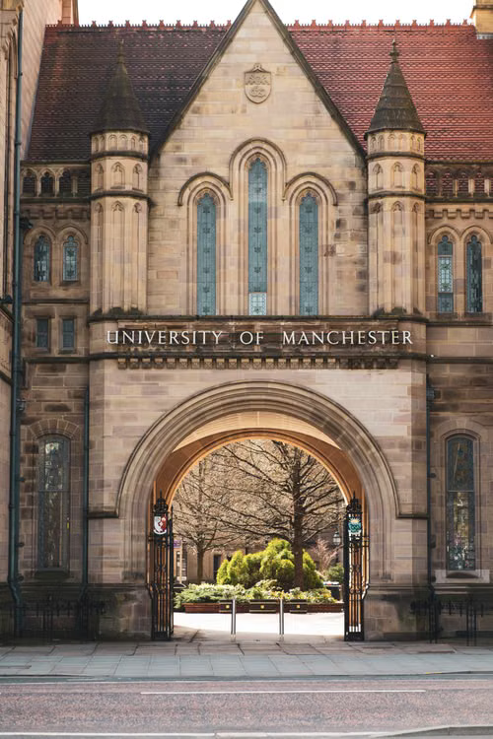
L’après-midi nous conduit au Pankhurst Centre. C’est ici que nous plongeons dans une autre histoire de Manchester : celle du combat des femmes pour obtenir le droit de vote.
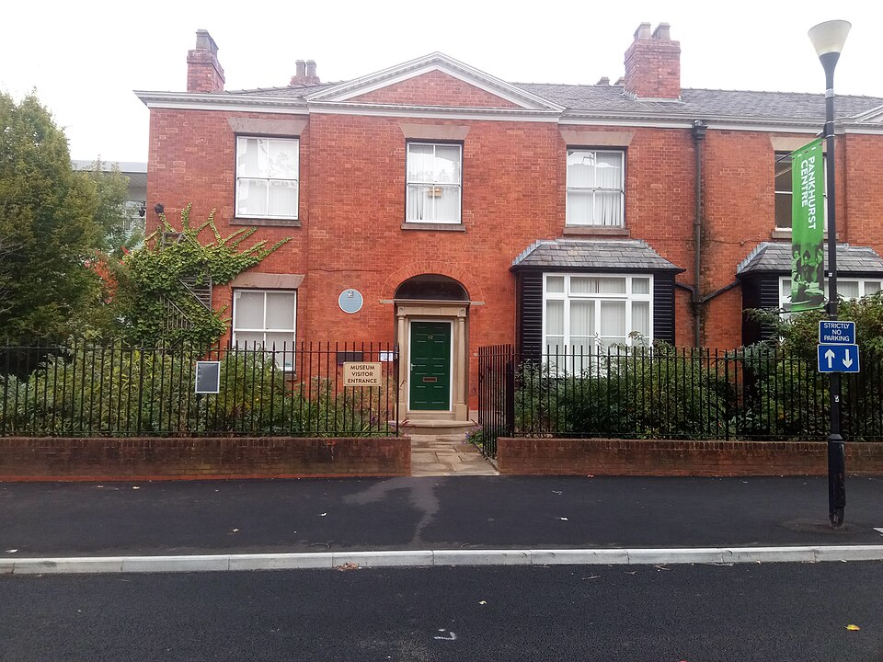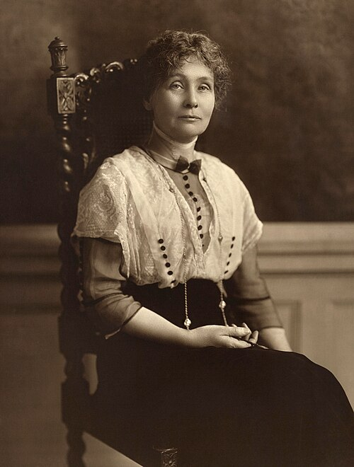
Le lieu est intimement lié à Emmeline Pankhurst, figure majeure du mouvement des suffragettes. En 1903, elle fonde la Women's Social and Political Union, qui deviendra l’une des organisations les plus importantes du mouvement britannique pour le droit de vote des femmes. La visite nous permet de mieux comprendre les revendications de ces femmes, mais aussi les difficultés auxquelles elles se sont heurtées. Au-delà des dates et des événements historiques, cette visite donne une dimension humaine à cette histoire. Manchester apparaît encore une fois comme une ville où sont nés ou se sont développés de grands mouvements sociaux.
Nous poursuivons notre journée au Whitworth Art Gallery. Changement complet d’univers.
Après les peintures victoriennes et l’histoire sociale britannique, nous entrons dans l’univers fascinant de l’estampe japonaise. L’exposition Beneath the Great Wave: Hokusai and Hiroshige nous fait découvrir deux des plus grands artistes japonais de l’époque d’Edo : Katsushika Hokusai et Utagawa Hiroshige. L’œuvre que tout le monde attend est bien sûr La Grande Vague de Kanagawa, de Hokusai.Même lorsque l’on connaît cette image depuis longtemps, la voir dans le contexte d’une exposition consacrée à Hokusai lui donne une autre dimension. La vague gigantesque semble sur le point de s’abattre sur les petites embarcations. Ses courbes presque menaçantes contrastent avec le calme du mont Fuji, minuscule à l’arrière-plan. L’image paraît simple, mais elle est d’une extraordinaire efficacité. Elle oppose la puissance de la nature à la fragilité de l’être humain.
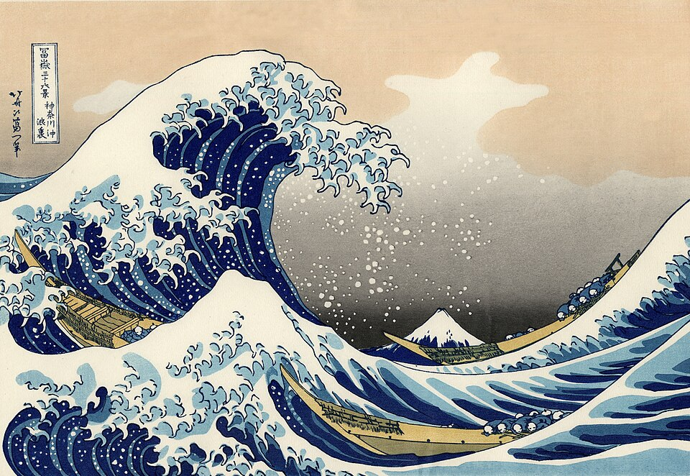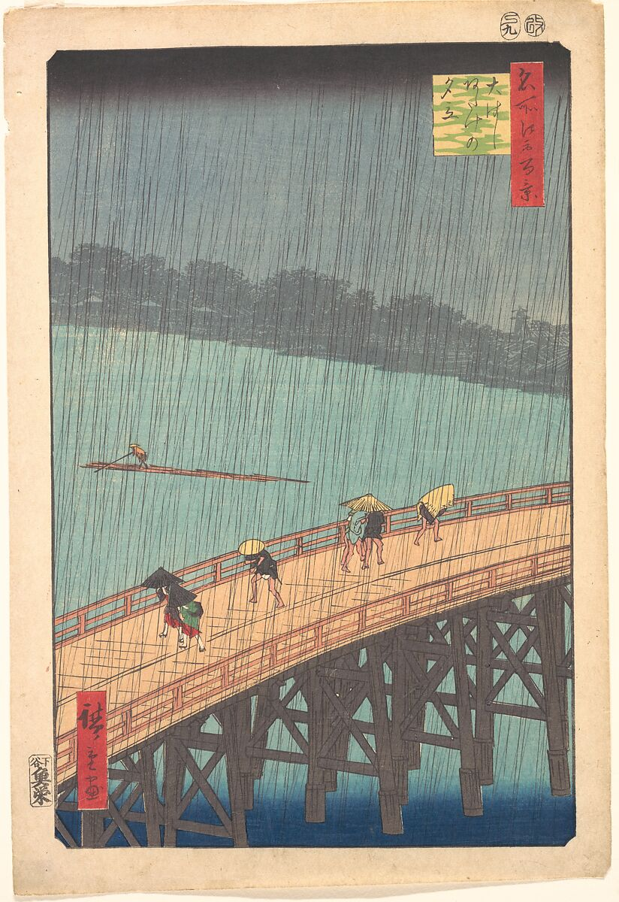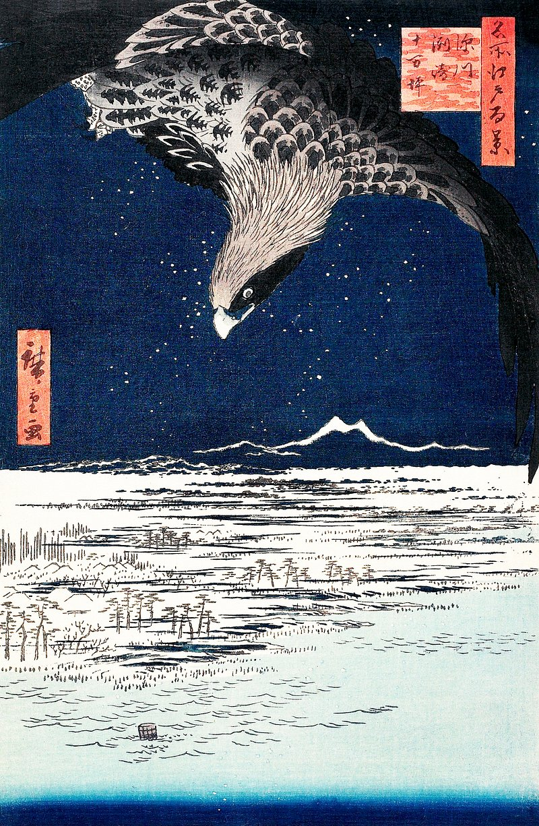
Nous découvrons également les œuvres d’Hiroshige, dont les paysages possèdent une atmosphère souvent plus contemplative. La pluie, la neige, le brouillard, les saisons et les déplacements des voyageurs occupent une place importante dans ses compositions. Cette exposition nous fait également comprendre combien l’art japonais a influencé les artistes européens du XIXe siècle.

